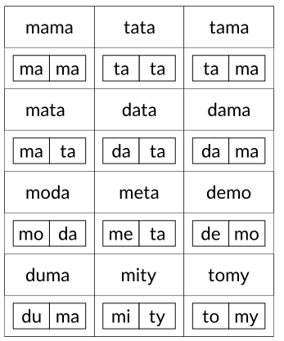

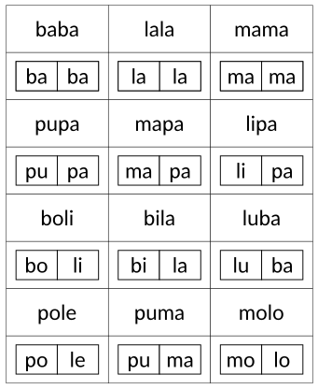

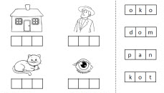
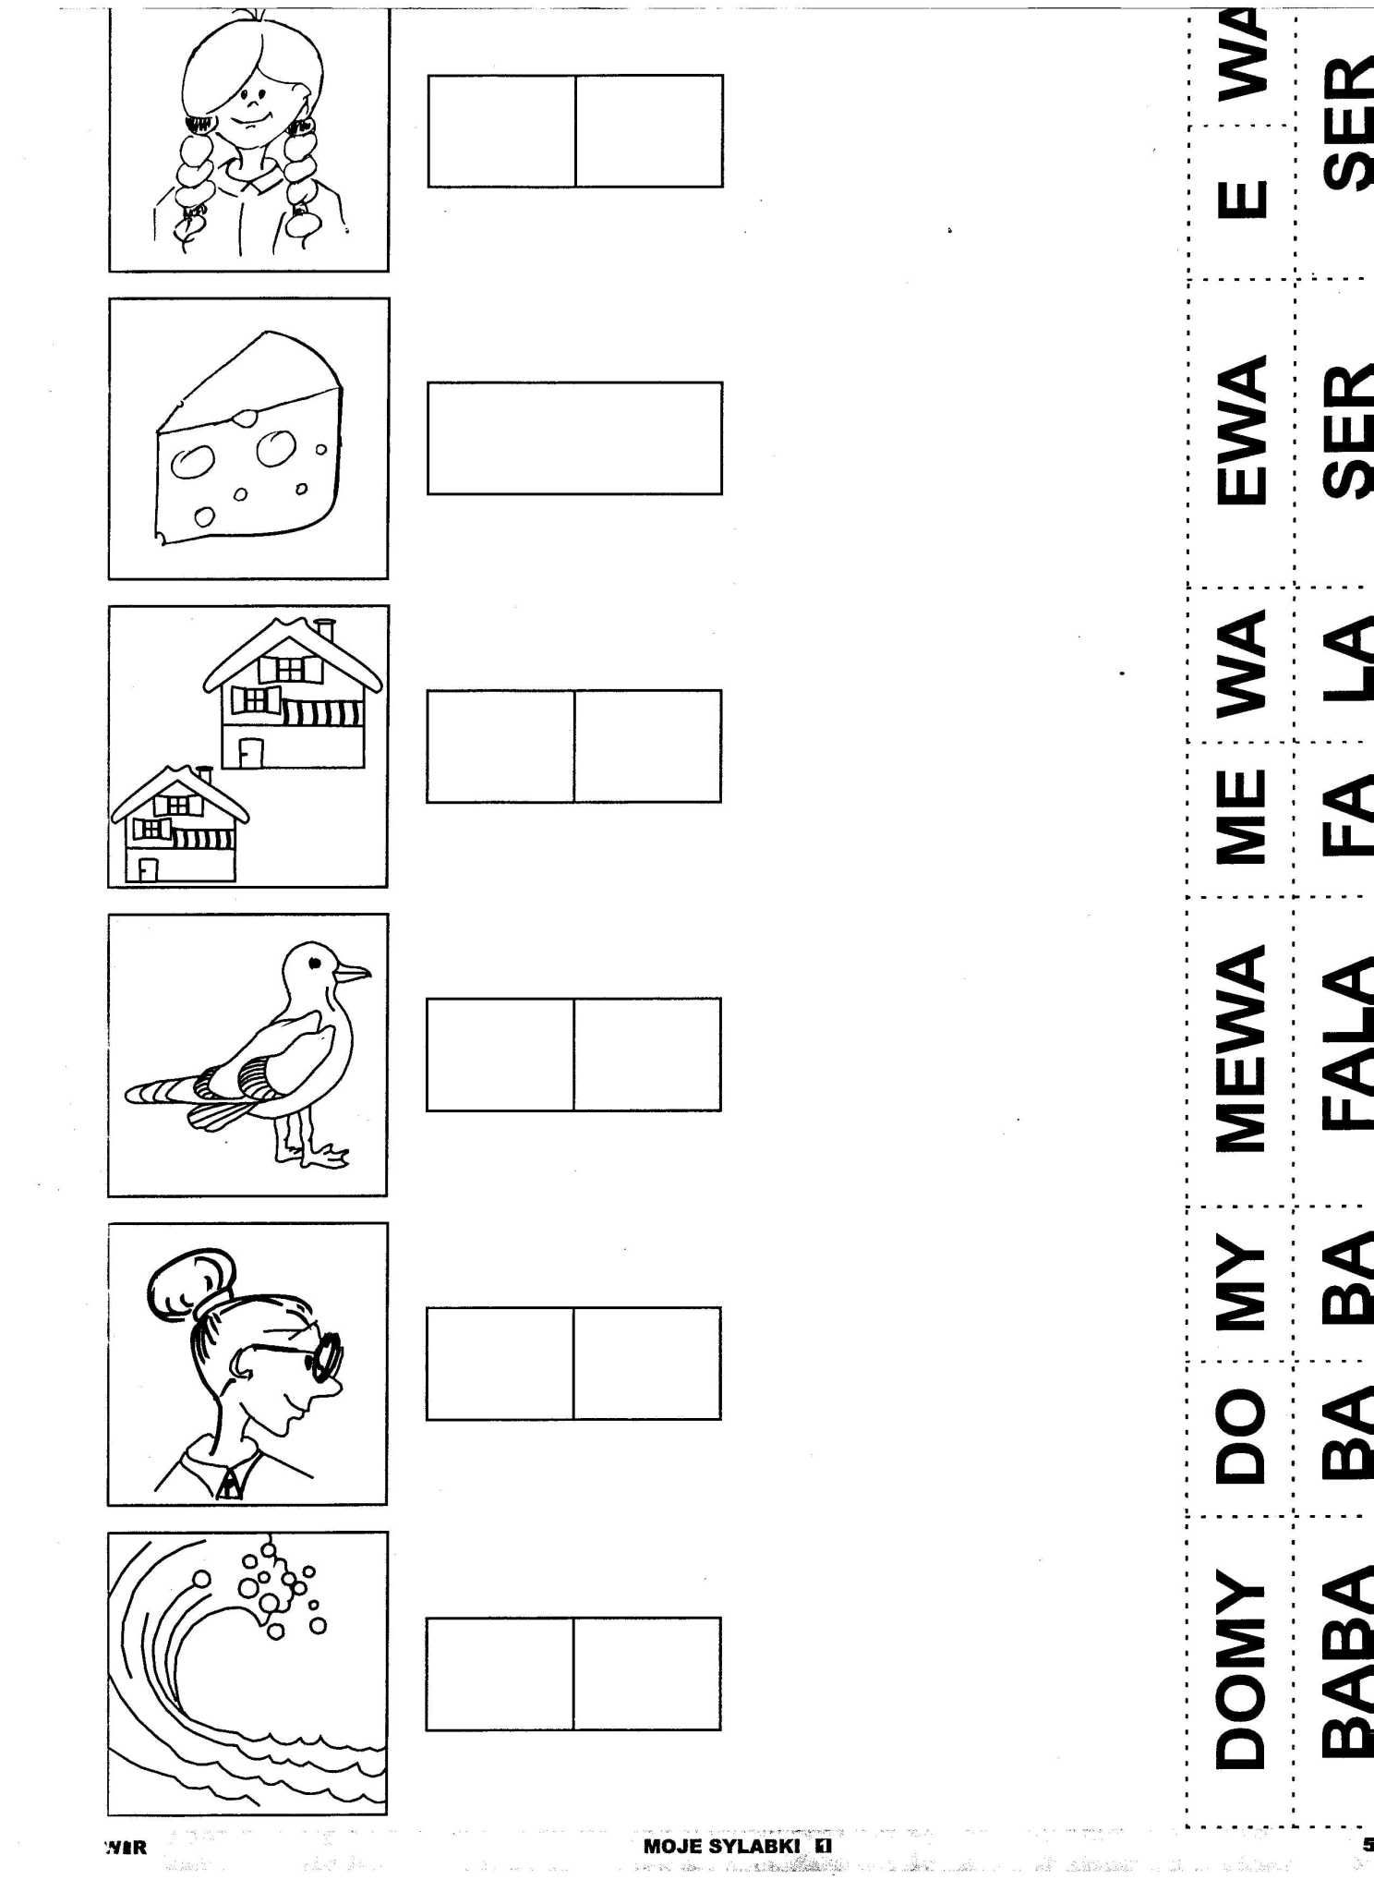
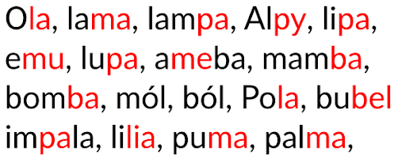

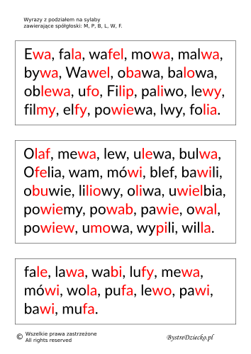

ĆWICZENIA W PISANIU I CZYTANIU WYRAZÓW Z LITERKĄ „B” ,PONIEWAŻ DZIECI CZĘSTO JĄ MYLĄ Z LITERĄ „D”

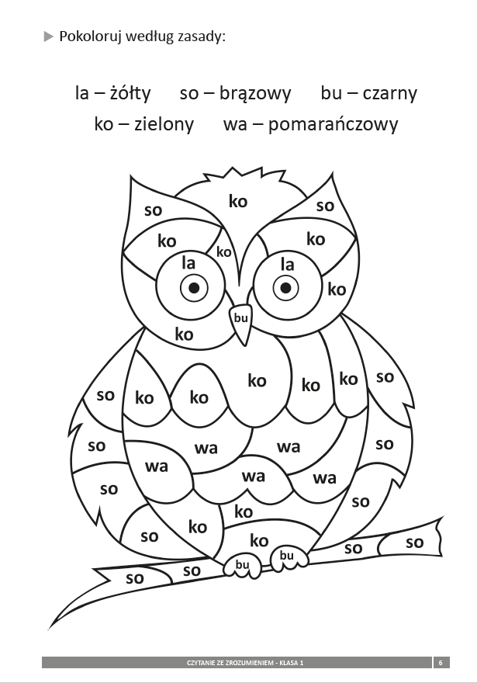
UŁÓŻ HISTORYJKĘ I DOBIERZ ZDANIA DO OBRAZKÓW
